ЧЕЛЯБИНСКАЯ ОБЛАСТЬ

АДМИНИСТРАЦИЯ
ЗЛАТОУСТОВСКОГО ГОРОДСКОГО ОКРУГА
ПОСТАНОВЛЕНИЕ

25.07.2025 г. | № | 263-П/АДМ
г.Златоуст
О внесении изменений
в постановление Администрации Златоустовского городского округа от 17.01.2022 г. № 12-П/АДМ
«О создании комиссии
по повышению устойчивого функционирования организаций Златоустовского городского округа
в чрезвычайных ситуациях
и в условиях военного времени»

В связи с принятием постановления Администрации Златоустовского городского округа от 04.06.2025 г. № 188-П/АДМ «О полномочиях заместителей Главы Златоустовского городского округа и руководителя Аппарата Администрации Златоустовского городского округа»,
а так же необходимостью реорганизации состава комиссии по повышению устойчивого функционирования организаций Златоустовского городского округа в чрезвычайных ситуациях и в условиях военного времени
(далее – комиссия ПУФ ЗГО),
ПОСТАНОВЛЯЮ:
1. Приложение 2 к постановлению Администрации Златоустовского городского округа от 17.01.2022 г. № 12-П/АДМ «О создании комиссии
по повышению устойчивого функционирования организаций Златоустовского городского округа в чрезвычайных ситуациях и в условиях военного времени» изложить в новой редакции (приложение).
2. Пресс - службе Администрации Златоустовского городского округа (Семёнова А.Г.) опубликовать настоящее постановление в газете «Златоустовский рабочий» и разместить на официальном сайте Златоустовского городского округа в сети «Интернет».
3. Организацию и контроль завыполнением настоящего постановления возложить на первого заместителя Главы Златоустовского городского округа
Мусабаева О.Р.
Исполняющий обязанности Главы  Златоустовского городского округа | 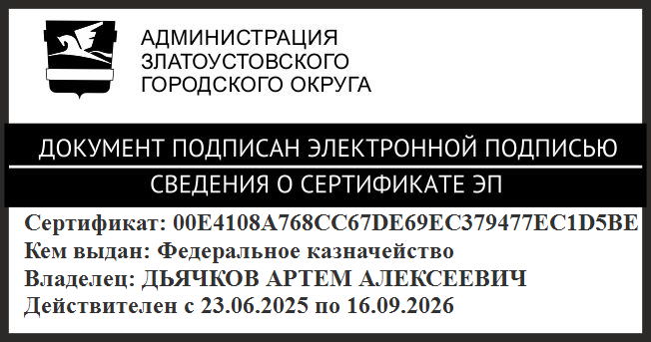 | А.А. Дьячков

ПРИЛОЖЕНИЕ
Утверждено
постановлением Администрации
Златоустовского городского округа
от 25.07.2025 г.№ 263-П/АДМ

Состав
комиссии по повышению устойчивости функционирования организаций Златоустовского городского округа в чрезвычайных ситуациях
и в условиях военного времени

1. Первый заместитель Главы Златоустовского городского округа - председатель комиссии.
2. Председатель Комитета по управлению имуществом Златоустовского городского округа, заместитель председателя комиссии.
3. Начальник отдела промышленности, сельского хозяйства
и потребительского рынка Экономического управления Администрации Златоустовского городского округа, секретарь комиссии.

I. Группа планирования

4. Начальник Экономического управления Администрации Златоустовского городского округа, руководитель группы.
5. Начальник Отдела анализа и прогнозирования Экономического управления Администрации Златоустовского городского округа, член группы.

II. Группа защиты населения и обеспечения его жизнедеятельности

6. Первый заместитель руководителя муниципального казенного учреждения Златоустовского городского округа «Управление жилищно-коммунального хозяйства», руководитель группы.
7. Начальник строительного отдела Управления архитектуры
и градостроительства Администрации Златоустовского городского округа, член группы.
8. Директор общества с ограниченной ответственностью «Златоустовский «Водоканал», член группы (по согласованию).
9. Главный инженер ГТС муниципального унитарного предприятия «Златоустовское водоснабжение», член группы.

III. Группа устойчивого функционирования топливно-энергетических организаций

10. Главный инженер Златоустовского городского района электрических сетей публичного акционерного общества «Россети Урал» по эксплуатации, руководитель группы (по согласованию).
11. Главный энергетик – начальник отдела № 263 акционерного общества «Златмаш», член группы (по согласованию).
12. Главный инженер муниципального унитарного предприятия «Коммунальные сети» Златоустовского городского округа, член группы.
13. Главный энергетик общества с ограниченной ответственностью «Златоустовский металлургический завод», член группы (по согласованию).

IV. Группа устойчивого функционирования промышленных организаций

14. Главный инженер акционерного общества «Златмаш», руководитель группы (по согласованию).
15. Начальник железнодорожной станции Златоуст Златоустовского центра организации работы железнодорожных станций Южно-Уральской Дирекции управления движением, член группы (по согласованию).
16. Начальник производственного управления общества с ограниченной ответственностью «Златоустовский металлургический завод», член группы
(по согласованию).
17. Заместитель главного архитектора акционерного общества «Златмаш», член группы (по согласованию).

V. Группа устойчивого функционирования транспорта и транспортной инфраструктуры

18. Директор муниципального унитарного предприятия «Автохозяйство Администрации Златоустовского городского округа», руководитель группы.
19. Начальник транспортного цеха общества с ограниченной ответственностью «Златоустовский металлургический завод», член группы
(по согласованию)
20. Начальник автотранспортного цеха акционерного общества «Златмаш», член группы (по согласованию).

VI. Группа устойчивого функционирования системы управления и связи

21. Директор сервисного центра г. Златоуст Челябинского филиала публичного акционерного общества «Ростелеком», руководитель группы
(по согласованию).
22. Начальник участка связи отдела информационных технологий общества с ограниченной ответственностью «Златоустовский металлургический завод», член группы (по согласованию).
23. Руководитель пресс - службы Администрации Златоустовского городского округа, член группы.
24. Начальник бюро по обслуживанию охранной и пожарной сигнализации акционерного общества «Златмаш», член группы
(по согласованию).

VII. Группа устойчивого функционирования материально-технического снабжения и резервов

25. Начальник отдела материальных ресурсов Администрации Златоустовского городского округа, руководитель группы.
26. Начальник отдела контрактной службы Администрации Златоустовского городского округа, член группы.
27. Заместитель начальника отдела материальных ресурсов Администрации Златоустовского городского округа, член группы

VIII. Группа подготовки и проведения восстановительных работ

28. Руководитель муниципального бюджетного учреждения «Капитальное строительство», руководитель группы.
29. Начальник отдела территориального планирования Управления архитектуры и градостроительства Администрации Златоустовского городского округа, член группы.

